Betaalmiddelen.

De klant kan in de winkel op verschillende manieren betalen. Bankbiljetten en munten zijn wettelijke betaalmiddelen. Daarnaast kunnen klanten ook betalen met Pin, waardebonnen, klantenkaarten of credit cards. We spreken hier van contante betalingen.

In bijvoorbeeld toeristensteden kun je in sommige winkels of restaurants ook met buitenlands geld, zoals de Dollar of het Pond betalen. Buitenlands geld hoef je in Nederland niet te accepteren want het is in Nederland geen wettig betaalmiddel.

Munten en bankbiljetten.

In Nederland, maar ook in een aantal andere Europese landen, is de Euro sinds 1 januari 2002 het wettige betaalmiddel. Hieronder zie je de munten en biljetten afgebeeld.

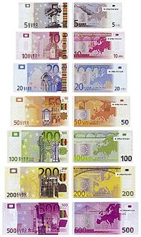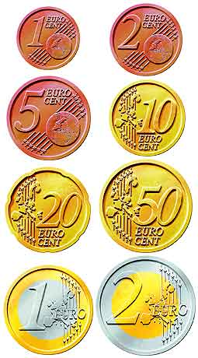

In 19 EU-landen kan je met de euro betalen. Ook enkele ministaten en overzeese gebieden hebben de euro als wettig betaalmiddel. De volgende landen hebben de euro als wettig betaalmiddel:
Andorra; België; Cyprus; Duitsland; Estland; Finland; Frankrijk; Griekenland; Ierland; Italië; Letland; Litouwen; Luxemburg; Malta; Monaco; Nederland; Oostenrijk; Portugal; San Marino; Slovenië; Slowakije; Spanje; Vaticaanstad.

Montenegro en Kosovo
In Montenegro en Kosovo is de euro geen wettig betaalmiddel. Maar je kunt daar wel betalen met euro’s.

Overzeese gebieden met euro
In deze overzeese gebieden kan je betalen met de euro:
- de Spaanse Canarische Eilanden;
- de Portugese overzeese gebieden Madeira en de Azoren;
- de Franse overzeese departementen Guadeloupe, Frans Guyana, Martinique en Réunion;
- de Franse overzeese gebiedsdelen Mayotte en Saint-Pierre-et-Miquelon;
- de Franse Zuidelijke en Zuidpoolgebieden.

Alle euromunten hebben een Europese kant en een nationale kant. De nationale kant verschilt per land. Er komen dus van elke munt twaalf varianten, maar gelukkig zijn alle munten in het hele eurogebied geldig.
De zeven eurobankbiljetten zijn in alle deelnemende landen gelijk. De Oostenrijker Robert Kalina heeft de biljetten ontworpen. Hij heeft gekozen voor ramen, poorten en bruggen als afbeeldingen. Elk biljet heeft een overheersende kleur om ze goed van elkaar te kunnen onderscheiden. Zo is het biljet van 5 euro overwegend grijs en het bankbiljet van 10 euro overwegend rood.

Betalen met bankpas.

Bijna iedereen heeft wel een bankpas met pincode. Hiermee kun je in veel winkels contant betalen. De winkel moet wel over een betaalautomaat beschikken.
Deze betaalautomaat controleert de gegevens van de klant. Dit kan omdat de betaalautomaat in verbinding staat met de computer van de bank. Tegelijk met de betaling in de winkel, worden de rekeningen van de klant en winkel bijgewerkt.

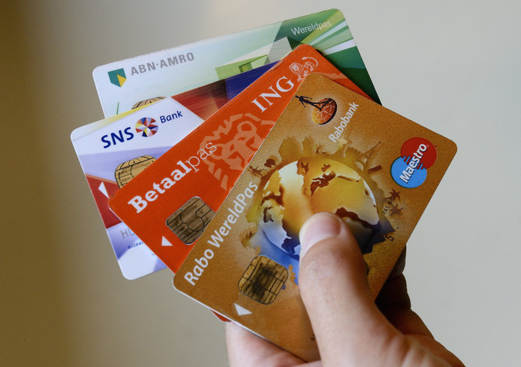

Het betalen met creditcards.

Creditcards kun je bij je bank aanvragen. Ze lijken op bankpassen en je kunt er op steeds meer winkels mee betalen. Wanneer je afrekent met je creditcard,wordt de creditcard door een kaartlezer gehaald. De kaartlezer leest de magnetische strip op de achterkant van de kaart en weet op die manier het nummer van de creditcard.
Als de transactie wordt afgerond, wordt er bij de verkoper een bonnetje afgedrukt. In de meeste gevallen zal de verkoper de klant vragen om dit bonnetje te ondertekenen. De klant krijgt ook nog een eigen exemplaar van het bonnetje mee.
De winkelier krijgt het bedrag dat door de klant is besteed van de creditcard maatschappij, overigens meestal na aftrek van enkele procenten (de creditcard maatschappij gebruikt dit als vergoeding voor de kosten).
Aan het eind van elke maand stuurt de creditcard maatschappij de klant een maandoverzicht waarop alle bestedingen van die maand staan vermeld. De klant moet vervolgens het totaalbedrag van het overzicht aan de creditcard maatschappij betalen.
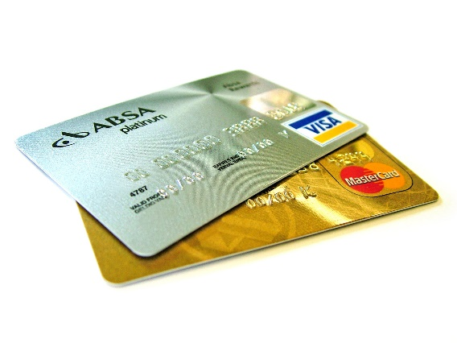

Betalen met waardebonnen.

In veel winkels kan ook betaald worden met waardebonnen. Je hebt misschien wel eens een platenbon of boekenbon voor je verjaardag gekregen. Dit zijn twee voorbeelden van waardebonnen. Andere voorbeelden zijn cadeaubonnen, kortingsbonnen, emballagebonnen en tegoedbonnen.

Als een klant met zo’n bon bij jou in de winkel komt, kijk je eerst of deze bonnen ook bij jullie in de winkel geaccepteerd worden. Bij twijfel roep je altijd je collega erbij. Deze bonnen accepteer je als gewoon geld. Wel moet je kijken of jullie kassa een speciale toets voor bonnen heeft. Een geschenkbon moet je controleren of echtheid en geldigheid. Sommige bonnen verliezen na een jaar hun geldigheid.

Waardebonnen van een winkelorganisatie

Veel bloemenwinkels zijn aangesloten bij een landelijke organisatie die bonnen uitgeeft en de betalingen aan winkeliers regelt. Tot deze groep waardebonnen horen;

Euroflorist
Fleurop/Interflora met de nationale bloemenbon.
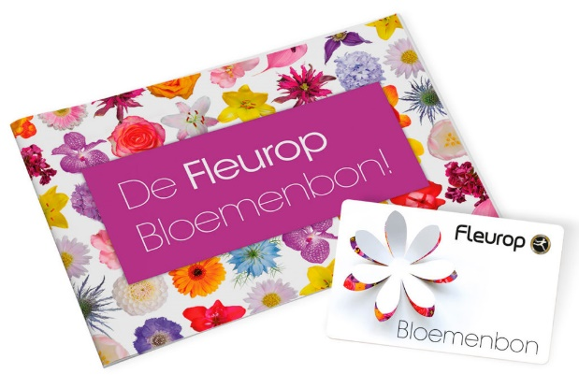

VVV bon

De VVV irischeque wordt bijna overal geaccepteerd. Meer dan 30.000 acceptatiepunten, waaronder winkels, attractieparken, restaurants etc en tevens ruim vijftig landelijke winkelketens accepteren de VVV irischeque als betaalmiddel. U herkent die acceptanten aan de raam-, en kassastickers met het logo.

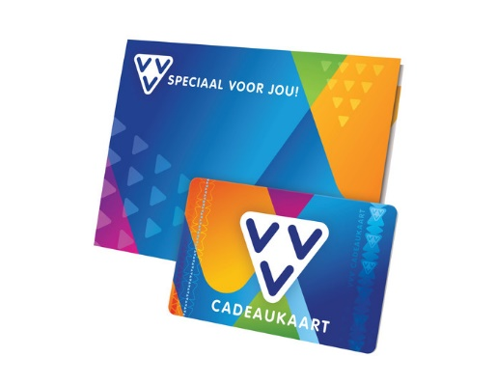
Er zijn ook bonnen die alleen kunnen worden ingeleverd in de winkel die ze uitgeeft of bij de winkelketen waarbij de winkel toe behoord. Daarbij valt te denken aan;

- Tegoedbonnen
- Statiegeldbonnen.
- Spaarzegels (zegelboekje of stempelboekje)
- Kortingsbonnen uit advertenties.

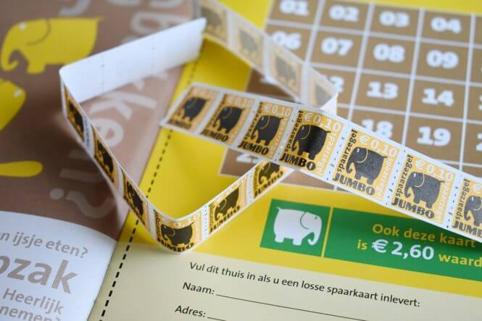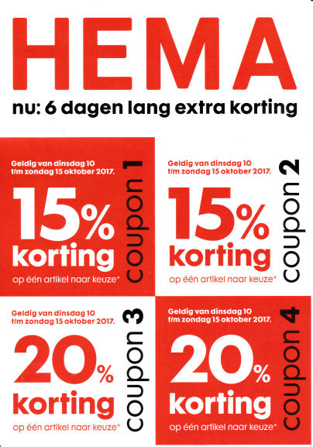

Betaling op rekening.

Bij sommige winkels kun je ook betalen op rekening. Dit gebeurt nog wel eens met zakelijke klanten. De winkelier schrijft het bedrag en de naam van de klant op en stuurt hem later een rekening. Dit betekent wel dat de winkelier een debiteuren administratie bij moet gaan houden. De klant ontvangt een factuur met het totaalbedrag. Dit kan vervolgens per bank worden overgemaakt naar de winkelier.

